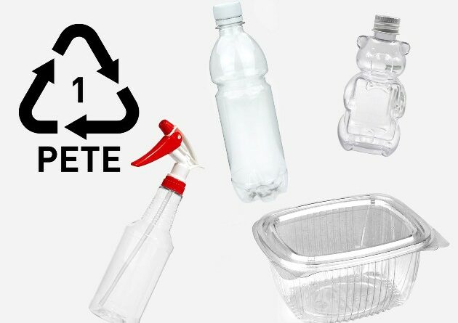

Осторожно — пластик! Рекомендации по безопасному использованию
Жизнь современного человека невозможно представить без пластика. Большинство пищевых продуктов, напитков, бутилированной воды находится в пластиковой упаковке. Из пластика изготовлены одноразовая посуда, контейнеры для хранения пищи и многое другое.
Изделия из полимерных материалов, контактирующие с пищевой продукцией, являются безопасными, если соблюдаются условия их эксплуатации. Пластиковая посуда, бутылки и фасовочные материалы изготавливаются из различных полимеров. А все полимеры со временем
«стареют». В результате этого процесса из пластиковых изделий начинают выделяться продукты их распада. Различные виды пластика становятся токсичными при воздействии следующих факторов — света, тепла, кислорода, влаги, проникающей радиации, СВЧ-излучения, агрессивных химических агентов, механических нагрузок. Таким образом, если условия использования изделий из пластика нарушаются, тогда они могут нанести вред здоровью человека и окружающей среде
На пластиковые изделия, используемые для хранения пищи и напитков, наносится международная специальная маркировка. Она представляет собой треугольник, выполненный из трёх стрелок. В середине знака стоит цифра от 1 до 7, внизу — буквенный код пластика. Важно обращать внимание на маркировку, поскольку выбор пластика имеет значение как для безопасности человека, так и для возможности вторичной переработки, чтобы минимизировать вред наносимый окружающей среде.
Цифра 1 и буквенный код PETE говорит о том, что пластиковая тара изготовлена из полиэтилентерефталата. Это самый распространенный пищевой пластик. Из него изготовлены бутылки для воды, напитков, молока, масла, упаковочные контейнеры, одноразовые стаканчики, упаковка для сыпучих пищевых продуктов. Полиэтилентерефталат – одноразовый пластик. Подвергается вторичной переработке во многих странах мира. Его нельзя нагревать и оставлять под солнечными лучами.
Цифра 2 и код HDPE указывают на то, что упаковочная тара сделана из полиэтилена высокого давления. Он применяется для изготовления пакетов для молочных изделий, бутылок для шампуней, моющих средств, крышек для бутылок, бутылок для кетчупов и соусов, некоторых контейнеров и одноразовой посуды. Пригоден для повторного использования. Рентабельность вторичной переработки высокая.
Цифра 3 и код PVC — поливинилхлорид (ПВХ). Он служит для упаковки пищевых жиров, сыпучих продуктов, жидкости для мойки стёкол и зеркал. Особенности использования: температурный режим от -15 до +65℃; устойчив к действию растворителей, масел, кислот и щелочей; разрушается под воздействием солнечных лучей и огня. ПВХ относится к самому опасному типу пластмасс. Его практически нельзя утилизировать. При сжигании ПВХ выделяет опасные диоксины, которые могут вызвать онкологические заболевания.
Цифра 4 и код LDPE – полиэтилен низкого давления. Он используется для изготовления полиэтиленовых пакетов, упаковки для круп, макарон, упаковки для кремов и зубных паст. Этот материал можно утилизировать и вторично использовать. Это самый безопасный пластик для упаковки пищевых продуктов для человека, но опасен для окружающей среды.
Цифра 5 и код PP — это полипропилен. Из этого материала делают крышки для бутылок, стаканчики для сметаны и йогурта, бутылки для сиропов, кетчупа, горчицы, бутылочки для детского питания. Из полипропилена изготавливаются игрушки. Является термоустойчивым (до +175℃), устойчивым к износу, но чувствительным к свету и кислороду, поддается переработке. Этот пластик безопасен для человека. Минус – быстро стареет.
Цифра 6 и код PS – полистирол. Из него изготавливают поддоны для птицы и мясных продуктов, одноразовые тарелки и стаканы, посуду для фастфуда, стаканчики для сметаны, йогурта, твердую упаковку для продуктов. Полистирол морозостойкий. Химически не устойчив – его нельзя оставлять на солнце и сжигать! При нагревании может образовывать канцерогены. Некоторые виды полистирола (кроме вспененных подложек, пенопласта) поддаются переработке.
Цифра 7 и код OTHER заключает в себе смесь различных полимеров: силикон, полиамид, поликарбонат, меламин и др. При долгом использовании и частом мытье из таких изделий может выделяться бисфенол А, который представляет опасность для здоровья человека. Не перерабатывается, так как сложно определить его природу. Потенциально опасен.
Рекомендации по безопасному использованию упаковки и посуды из полимерных материалов
- Внимательно читать информацию на этикетке: назначение и условия применения;
- Покупать посуду из пластика 2, 4 и 5 (полиэтилена и полипропилена);
- Не использовать многократно пластиковые бутылки от воды;
- Не использовать одноразовую пластиковую посуду для горячих напитков и блюд, алкогольных напитков;
- Стараться не использовать многоразовую пластиковую посуду для горячих напитков и блюд, даже если формально это не запрещено;
- Не разогревать пищу в микроволновых печах в полимерной упаковке (пакетах и контейнерах);
- Периодически менять многоразовую пластиковую посуду, даже если нет внешних повреждений.
Лабораторный отдел ГУ «Республиканский центр гигиены, эпидемиологии и общественного здоровья» аккредитован на проведение испытаний для определения вредных веществ, которые выделяются из различных видов полимерных материалов и изделий.
Врач-лаборант токсикологической лаборатории Анна Романович
ГУ РЦГЭиОЗ

